VRTEC PRI OSNOVNI ŠOLI ŽIROVNICA
ZABREZNICA 4
4274 ŽIROVNICA

ZAKLJUČNO POROČILO O IZVEDBI PROJEKTA ZDRAVJE V VRTCU
ŠOLSKO LETO 2017/2018

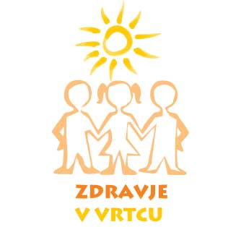

IZVAJALKE PROJEKTA: POROČILO ZAPISALA:
Strokovne delavke vrtca Tjaša Reškovac,dipl.vzg.

Zabreznica, 30.6.2018

V projekt Zdravje v vrtcu so bili vključeni otroci vseh 8 skupin, torej tako otroci prvega kot drugega starostnega obdobja. Dejavnosti smo izvajale strokovne delavke po skupinah ter jih prilagodile starosti otrok. Rdeča nit projekta je bila »S hrano širimo obzorje«. Tako smo se letos še bolj posvetile prehrani. Ob tem smo veliko pozornosti posvečali tudi gibanju v naravi in gibanju na različne načine. Namen projekta je bil seznaniti otroke z zdravim načinom prehranjevanja in kulturo prehranjevanja. Ozaveščali smo tudi pomen gibanja in narave za zdravje in kako poskrbeti za varnost pri tem.

Cilji so bili:
- ozaveščanje dejavnikov tveganja
- krepitev in ohranjanje zdravja
- promocija zdravega načina življenja
- razvijanje pozitivnih navad, ki vplivajo na zdravje

Dejavnosti na temo ZDRAVJE v tem šolskem letu:

1.ZDRAVA PREHRANA
Otroci imajo ves čas na razpolago vodo. Za dopoldansko malico imamo sveže ali suho sadje. Vrtec ima svoj zelenjavni, sadni in zeliščni vrt, ki ga urejamo skozi celo leto. Med počitnicami bomo pridelke pobirali iz vrta in jih odnesli v kuhinjo, kjer nam bodo pripravili okusna kosila. Tudi letos bomo pobrali krompir iz njive, ga sami pripravili in spekli- to je del našega projekta z naslovom Naj delo na vrtu postane veselje.

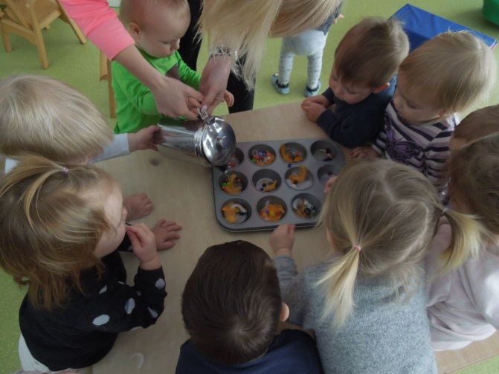

2. KOLESARČKI
Otroci se s štirikolesniki popeljejo po poligonu in ob tem spoznavajo prometno vzgojo.
Spoznavajo osnovne prometne predpise na zabaven in igriv način. Naučijo se pravilno
prečkati cesto, spoznajo semafor in izvedo kako pomembna je uporaba čelade.

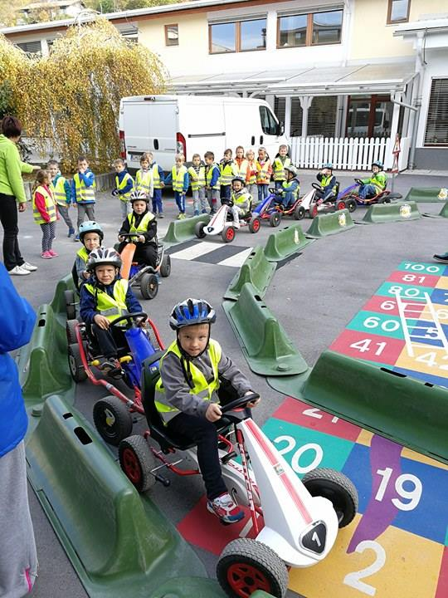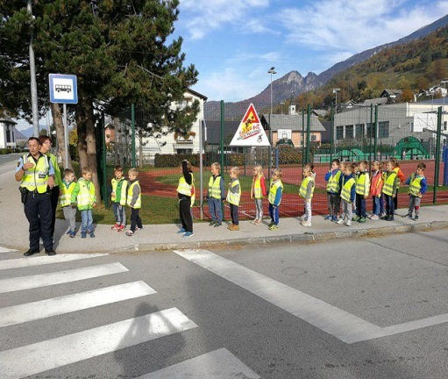

3.TRADICIONALNI SLOVENSKI ZAJTRK
Ta dan nas v vrtcu obiščejo čebelarji. Otroci iz vrtca zajtrkujejo kruh,med, mleko, maslo in jabolka lokalnih pridelovalcev. Cilj tega projekta je osveščanje otrok o pomenu doma pridelane hrane in o pomenu zajtrka kot pomembnega dnevnega obroka za zdrav način življenja in prehranjevanja.

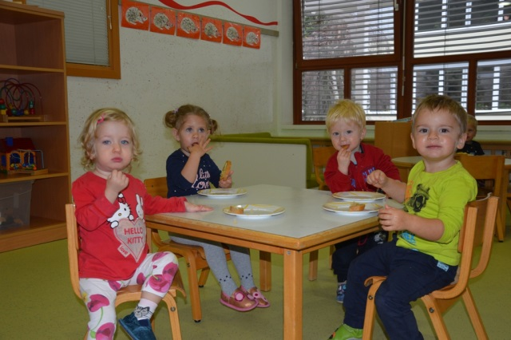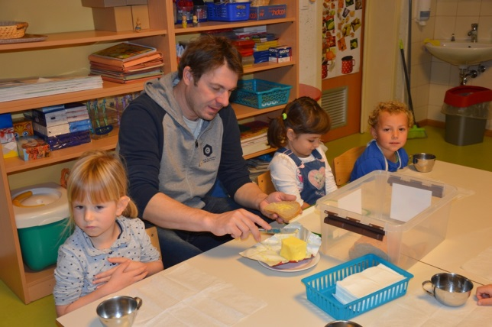
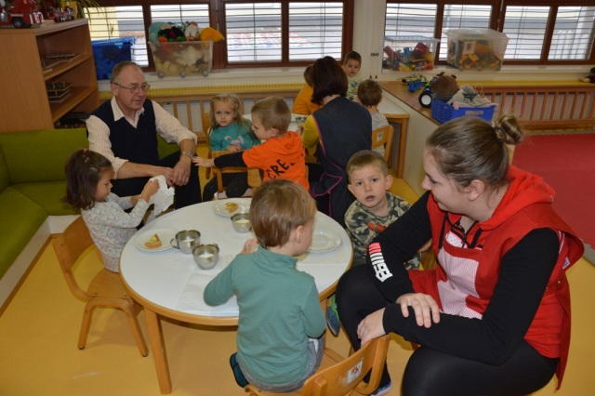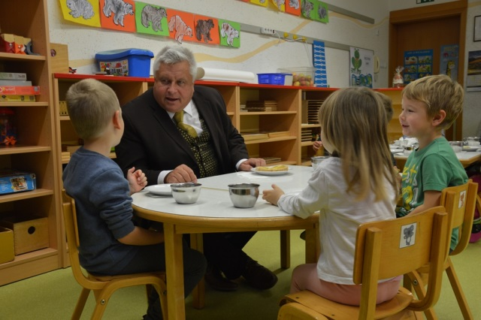
4. OBISK LOVCA
V vrtcu sta nas obiskala lovec in »lovka«, ki sta nam pokazala slike živali, ki živijo v naši okolici. Odgovarjala sta tudi na naša vprašanja o živalih. Cilj je pomagati živalim v zimskem času, zaradi nedostopnosti hrane.

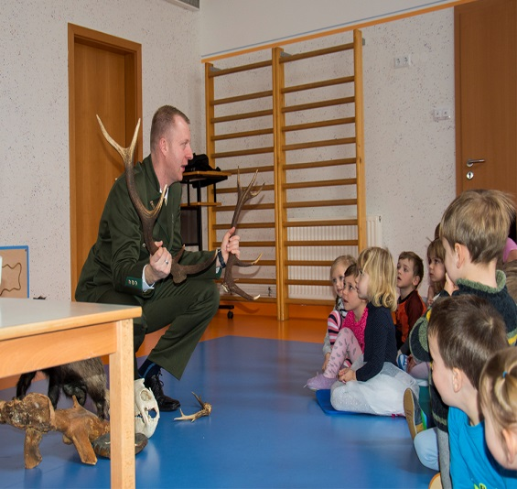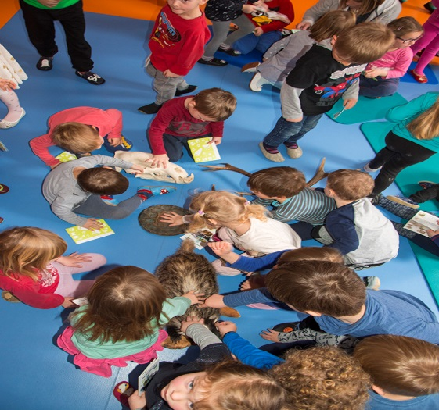

5. REŠIMO GOZD
Ogledali smo si predstavo Rešimo gozd ob dnevu zemlje. Otroci so z zanimanjem spremljali, kaj se dogaja v gozdu, ko nekdo želi posekati drevesa in namesto njih postaviti tovarno.

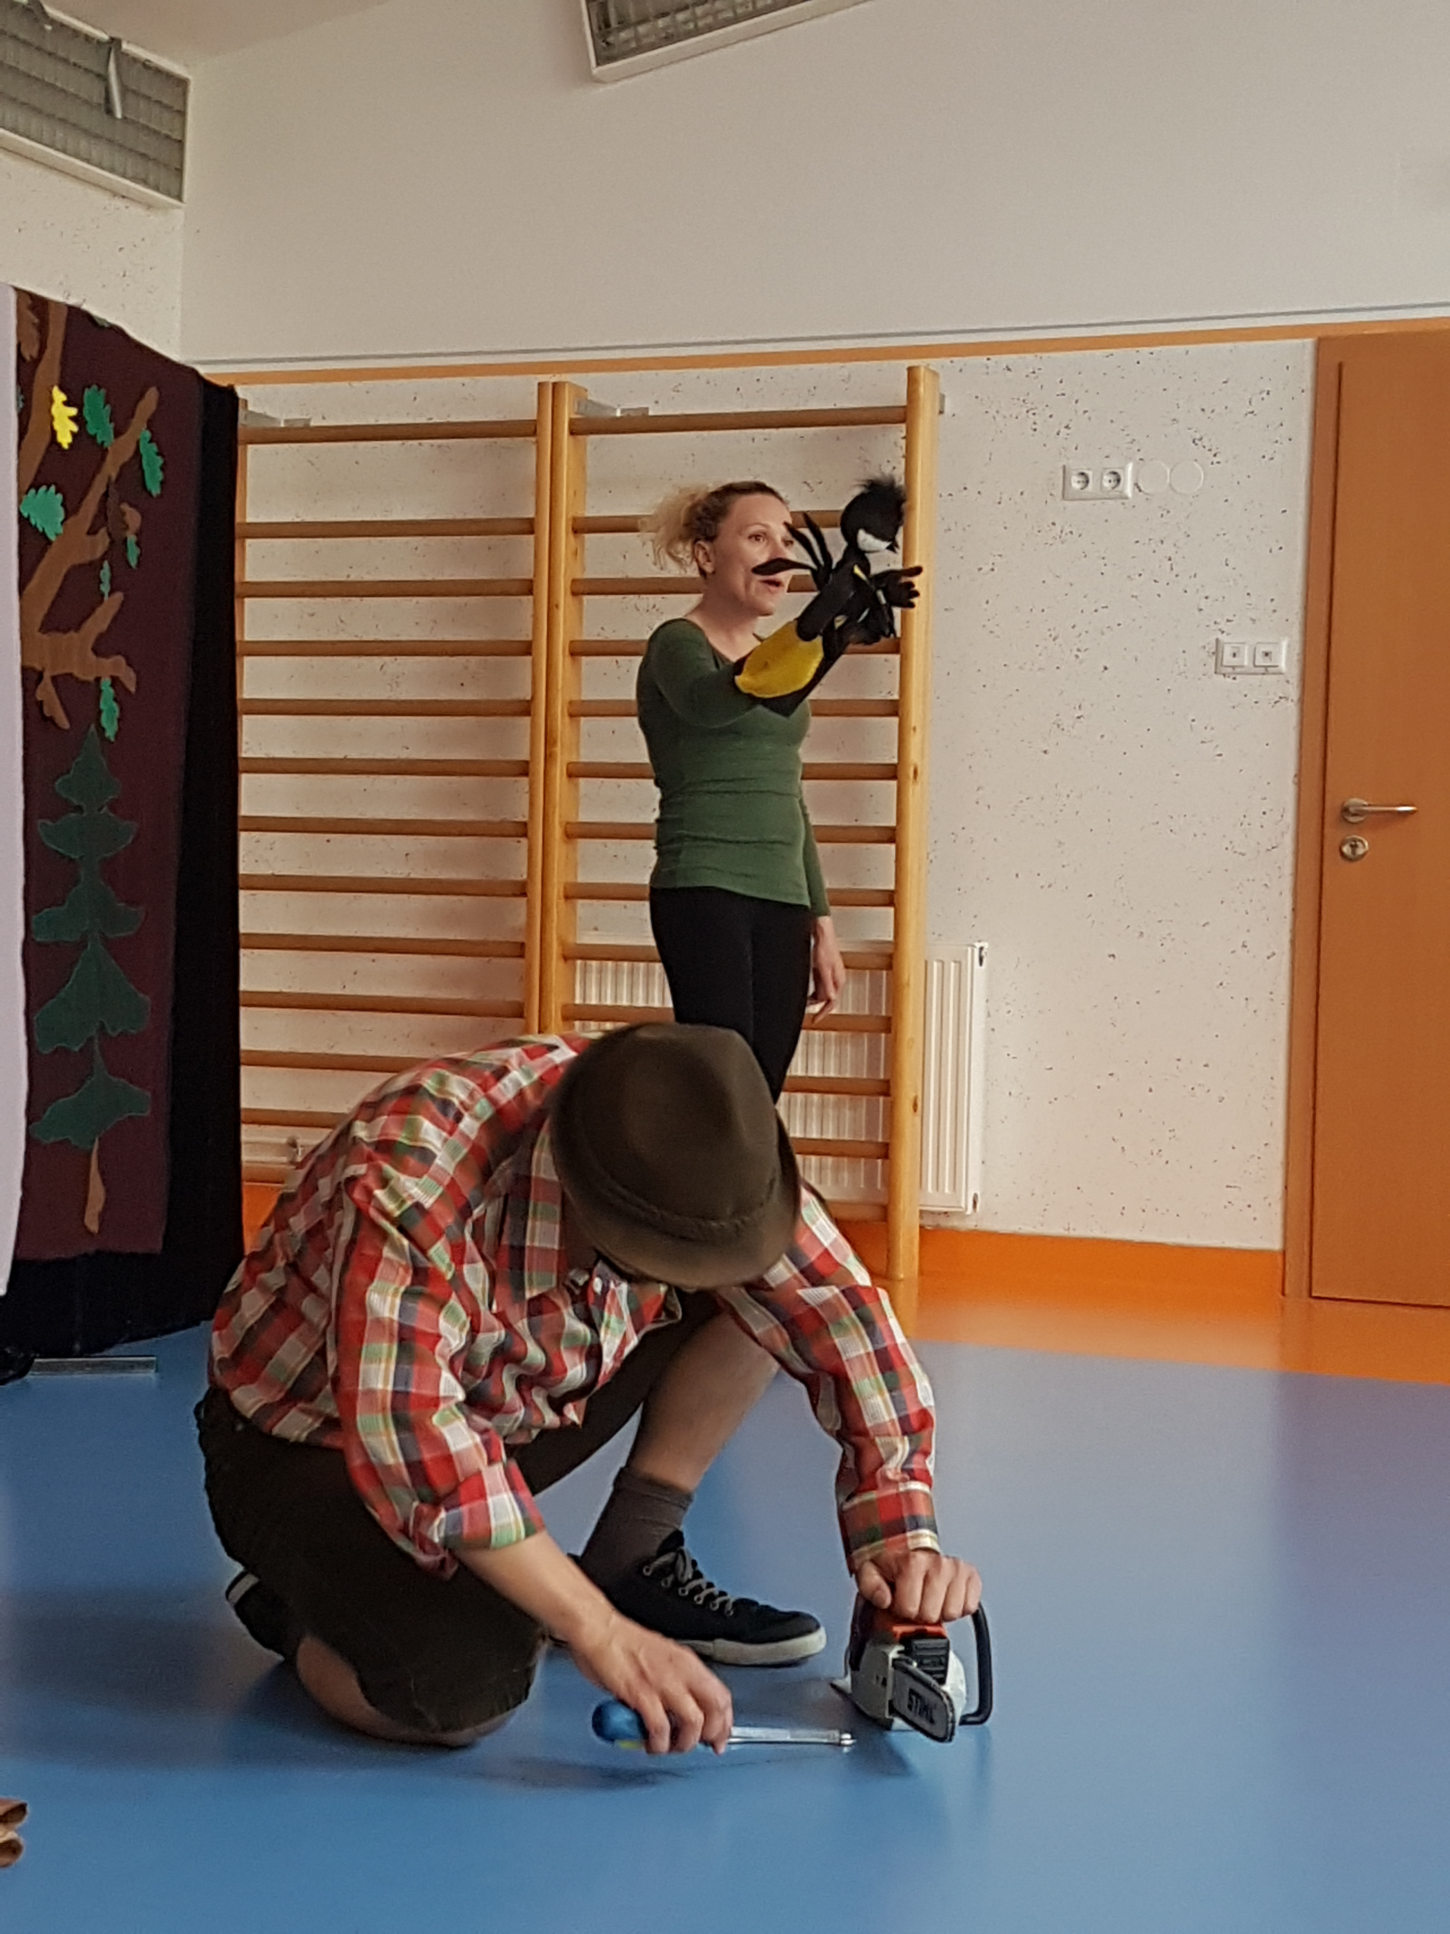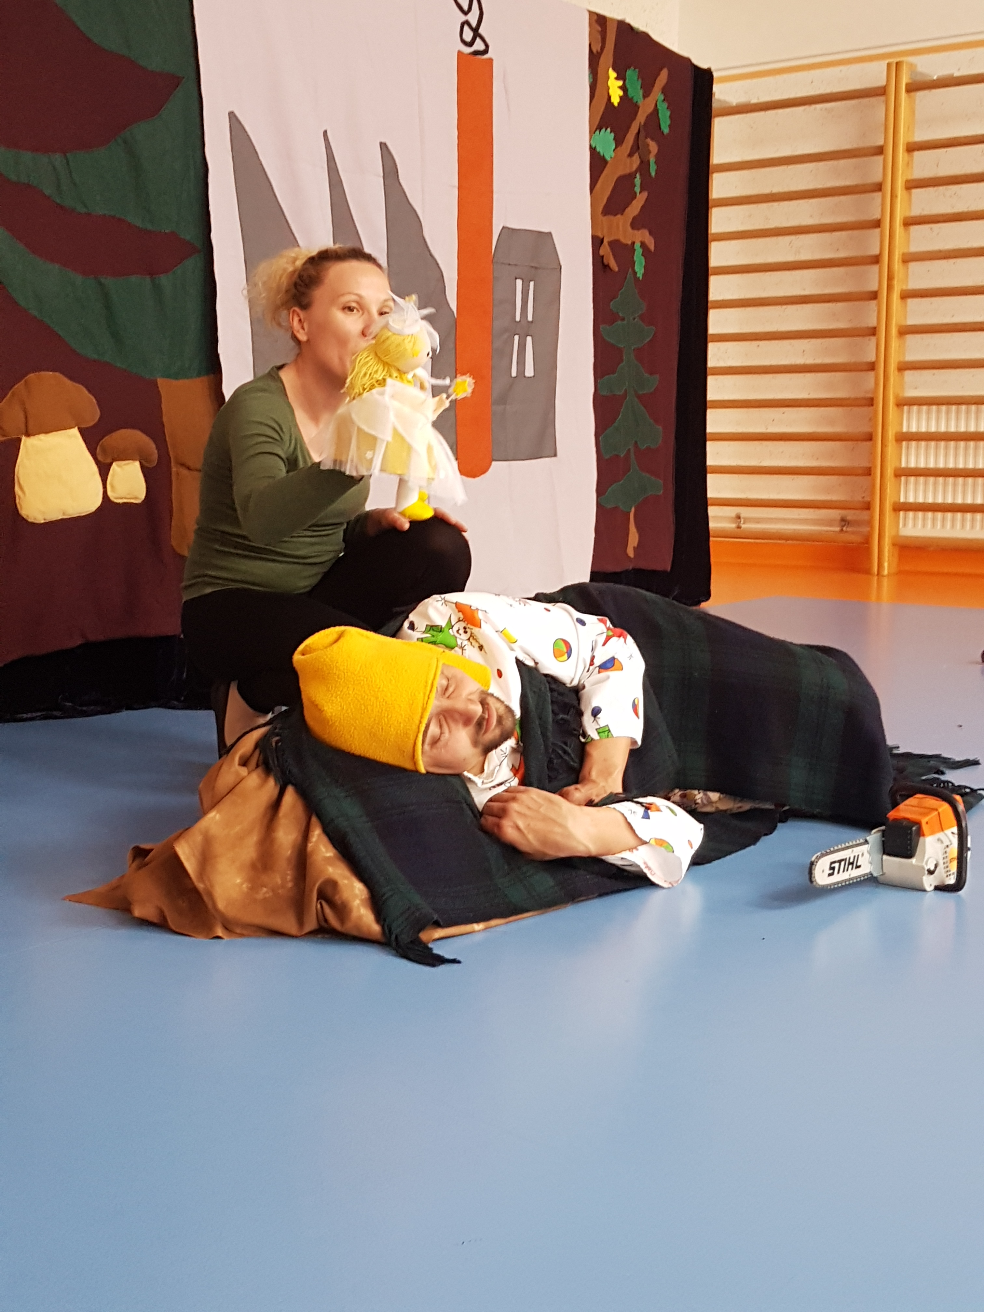

6. SVETOVNI DAN ČEBEL
Celoletni projekt vrtca s ciljem seznanjanje s širšo družbo in kulturo ter spoznavati značilnosti domačega okolja, z bogatimi zakladi tradicije, ter ustvariti zdravo in čisto okolje v prihodnosti za naše otroke. Vse skupine v vrtcu so skozi šolsko leto ustavrjale, se pogovarjale na temo čebel in uresničevale cilje, ki smo si jih zastavili. V mesecu maju je bila v vrtcu tudi razstava izdelkov, ki so jih otroci ustvarjali z vzgojiteljicami.

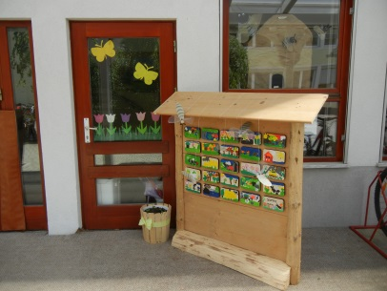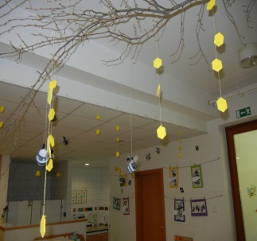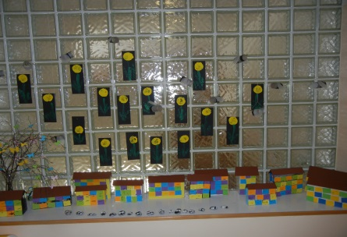

7. SREČANJE S STARŠI OB KONCU ŠOLSKEGA LETA
Letošnja rdeča nit so bile čebele. Cilj: pomen čebel za zdravje
Vsaka skupina je pripravila dejavnost na dano temo. Otroci so skupaj s starši tako lahko zaplesali čebelji ples, spoznali zgodbico čebele sivke, slikali čebelo s kredami, se igrali didaktične igre kot so Čebele v panj in podobno, na koncu pa so se posladkali z medenim presenečenjem v obliki kroglic.

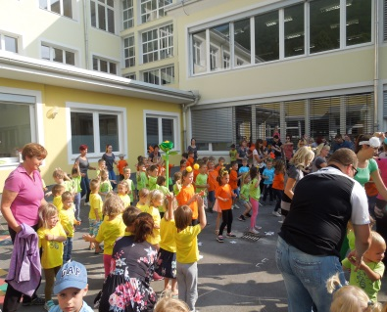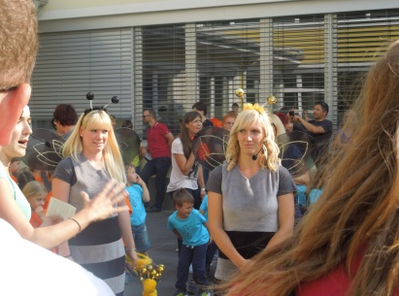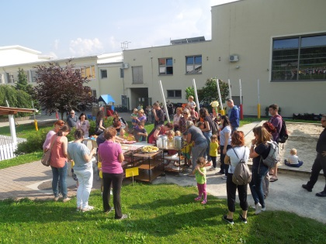

8. VARNO S SONCEM
Starejše skupine so vključene tudi v ta projekt. Zavedamo se, kako je sonce lahko škodljivo, če se pred njim ne znamo pravilno zaščititi. Projektu se je pridružilo še nekaj mlajših skupin v mesecu maju-izdelali smo kapice s šiltom, ki so jih otroci sami porisali na različne načine. Kapice je krasil poseben verz in sicer: KAPA ME BRANI, DA ME SONCE NE RANI. Tudi starši v tem času že prinašajo zaščitne kreme in otrokom pripravijo primerna pokrivala .

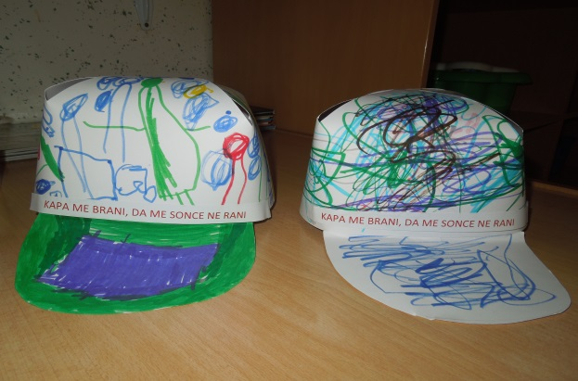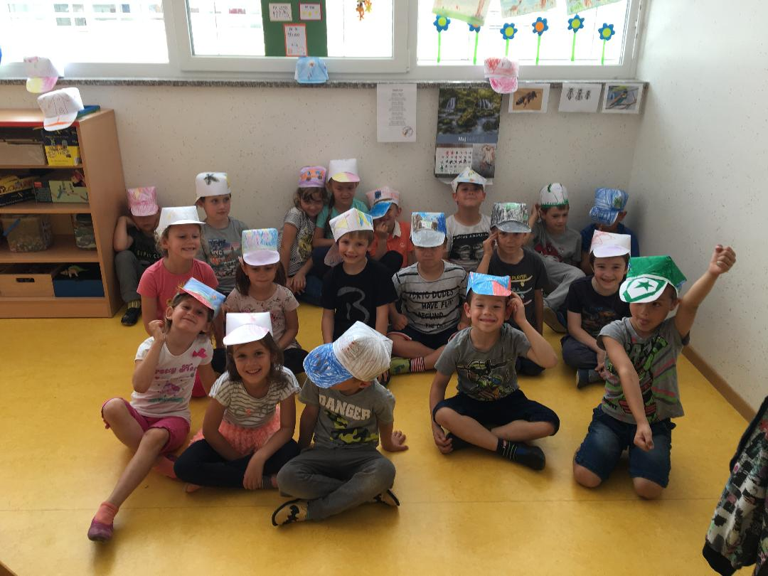

9. ŠOLA ZDRAVJA
Dvakrat v letošnjem letu smo z otroki vadili v družbi upokojenih članic društva Šola zdravja. V pomladnem terminu smo poleg povabili še babice in dedke in se razgibali skupaj z njimi na šolskem igrišču. Ob tem smo se posladkali še s sočnimi jabolki. To smo uvrstili med medgeneracijska srečanja.

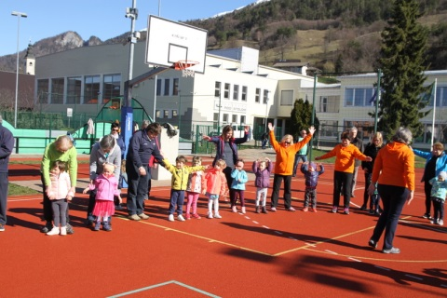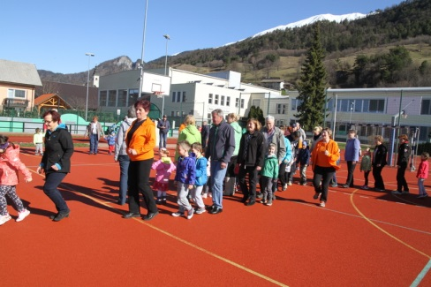

10. FIT4KID
Tudi to je celoletni projekt, ki ga izvajajo vse skupine vrtca v različnih oblikah, ki so lahko: izleti, ljudske igre, gibalne minutke, fit hidracija, vadbene urice, fit aktivno igrišče...

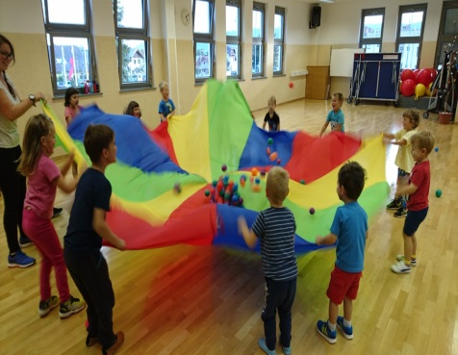

Poleg omenjenih tematskih dejavnosti smo vsak dan in ob vsakem vremenu na svežem zraku. Hodimo na krajše in daljše sprehode ter izlete v okolici vrtca, na polje in v gozd. V nekaterih skupinah imajo jutranje razgibavanje, v drugih minuto za zdravje, brain gym, vadbene urice, tek v naravi … Vsaka skupina ima 1x na teden možnost obiska baletne dvorane, ki se nahaja v šoli in pa športne igralnice, ki jo imamo na voljo v vrtcu. Vključeni smo tudi v gibalno-športni projekt Mali sonček. Ob začetku šolskega leta smo bili vključeni tudi v mesečni projekt beli zajček, kjer je bil cilj, da otroci v vrtec prihajajo brez avtomobila. Izvedli smo Tek podnebne solidarnosti, starejše skupine so si ogledale cd Skrb za zdrave zobe (skupaj z zobno asistentko) in Dobili bomo dojenčka. Otroci iz najmlajše skupine so se udeležili Unescovega teka na Jesenicah. Pomočnica vzgojiteljice, ki je v letošnjem letu izvajala nastope za strokovni izpit je izbrala temo Zdrava prehrana za vseh pet nastopov. Ob zaključku šolskega leta se bomo spomnili prvega poletnega dne in sicer z igrami z vodo za otroke, ob katerih se bodo otroci gibali in uživali.

